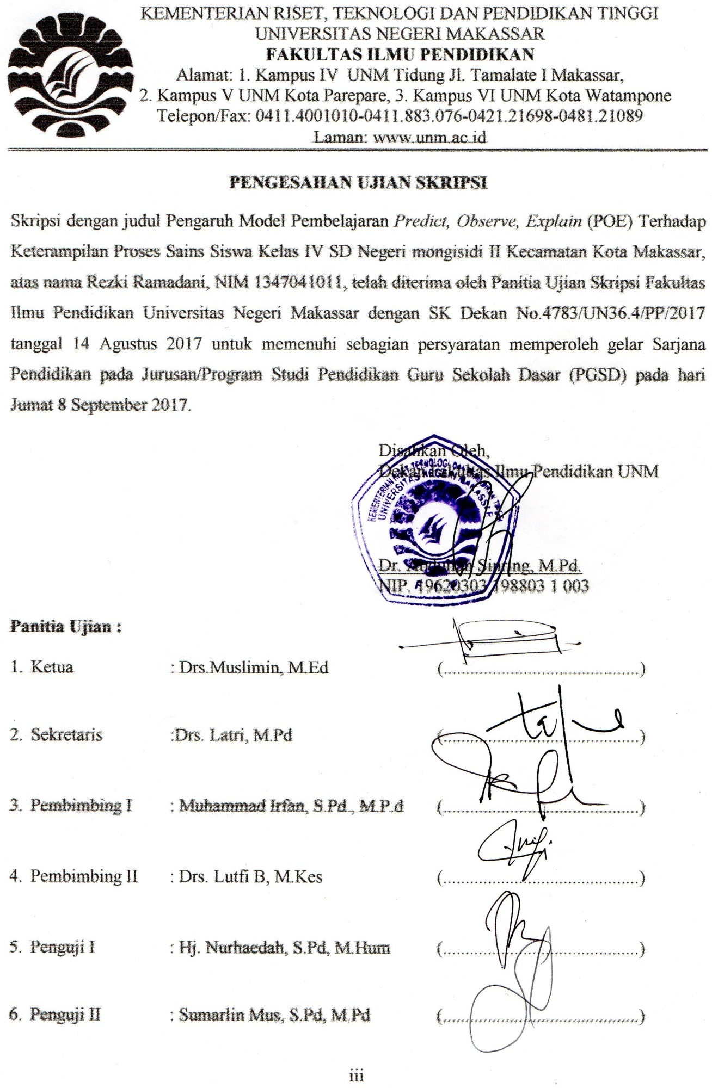MOTO

Tidak ada masalah yang tidak bisa diselesaikan selama ada komitmen bersama untuk menyelesaikannya.
(Rezki Ramadani)

Dengan segala kerendahan hati
Kuperuntukkan karya ini
Kepada Almamater, Bangsa dan Agamaku
Kepada Ayahku Masudi dan
Ibuku Hasrianti yang dengan Tulus dan
Ikhlas Selalu Berdoa demi Keberhasilanku

PERNYATAAN KEASLIAN SKRIPSI

Saya yang bertanda tangan dibawah ini :

Nama : Rezki Ramadani
NIM : 1347041011
Jurusan/Prodi : Pendidikan Guru Sekolah Dasar (PGSD S1)
Fakultas : Ilmu Pendidikan
Judul Skripsi : Pengaruh Model Pembelajaran Predict, Observe, Explain (POE) terhadap Keterampilan Proses Sains Siswa Kelas IV SD Negeri Mongisidi II Kecamatan Makassar Kota Makassar

Menyatakan dengan sebenarnya bahwa skripsi yang saya tulis ini benar merupakan hasil karya sendiri dan bukan merupakan pengambilalihan tulisan atau pikiran orang lain yang saya akui sebagai hasil tulisan atau pikiran sendiri.
Apabila dikemudian hari terbukti atau dapat dibuktikan bahwa skripsi ini hasil jiplakan, maka saya bersedia menerima sanksi atas perbuatan tersebut sesuai ketentuan yang berlaku.

Makassar, Agustus 2017
Yang Membuat pernyataan,

Rezki Ramadani
NIM. 1347041011

ABSTRAK

Rezki Ramadani, 2017. Pengaruh Model Pembelajaran Predict, Observe, Explain (POE) terhadap Keterampilan Proses Sains Siswa Kelas IV SD Negeri Mongisidi II Kecamatan Makassar Kota Makassar. Skripsi (dibimbing oleh Muhammad Irfan, S.Pd,. M.Pd dan Drs. Lutfi B, M.Kes). PGSD. Fakultas Ilmu Pendidikan.Universitas Negeri Makassar.

Studi ini menelaah pengaruh model pembelajaran Predict, Observe, Explain (POE) terhadap Keterampilan Proses Sains Siswa . Adapun rumusan masalah dalam penelitian ini adalah bagaimanakah gambaran model pembelajaran Predict, Observe, Explain (POE) terhadap keterampilan proses sains siswa kelas IV SD Negeri Mongisidi II Kecamatan Makassar Kota Makassar dan apakah ada pengaruh model pembelajaran Predict, Observe, Explain (POE) terhadap keterampilan proses Sains siswa kelas IV SD Negeri Mongisidi II Kecamatan Makassar Kota Makassar. Tujuan penelitian ini adalah untuk mengetahui gambaran model pembelajaran Predict, Observe, Explain (POE) terhadap keterampilan proses sains siswa kelas IV SD Negeri Mongisidi II Kecamatan Makassar Kota Makassar dan untuk mengetahui pengaruh model pembelajaran Predict, Observe, Explain (POE) terhadap keterampilan proses Sains siswa kelas IV SD Negeri Mongisidi II Kecamatan Makassar Kota Makassar. Pendekatan yang digunakan dalam penelitian ini adalah pendekatan kuantitatif dan jenis penelitian yang digunakan adalah Eksperimen. Desain penelitian yang digunakan adalah Nonequivalent Control Grop Design yang merupakan jenis desain eksperimen semu (Quasi Eksperimetal Design). Populasi dalam penelitian ini yaitu seluruh siswa kelas IV SD Negeri Mongisidi II Kota Makassar. Sampel pada penelitian ini adalah siswa kelas IV A dan kelas IV B yang diambil menggunakan tehnik Purposive Sampling. Teknik pengumpulan data adalah teknik observasi, tes dan dokumentasi. Teknik analisis data yang digunakan adalah teknik analisis statistik deskriptif dan analisis inferensial. Hasil penelitian menunjukkan gambaran model pembelajaran Predict, Observe, Explain (POE) di kelas eksperimen berada pada kategori sangat memuaskan pada akhir pertemuan pada hasil observasi belajar siswa. Setelah dilakukan uji T diperoleh nilai sig (2-tailed) lebih kecil dari taraf signifikansi yang telah ditetapkan. Maka dapat disimpulkan menolak H₀ dan menerima H₁ yang menyatakan bahwa ada pengaruh model pembelajaran Predict, Observe, Explain (POE) terhadap keterampilan proses sains siswa kelas IV SD Negeri Mongisidi II Kota Makassar.

Kata kunci: Model Pembelajaran POE, Keterampilan Proses Sains, IPA.

PRAKATA

Bismillahi Rahmanirrahim
Assalamu Alaikum Warahmatullahi Wabarakatuh

Puji syukur penulis panjatkan kehadirat Allah SWT yang telah melimpahkan berkat-Nya sehingga Skripsi yang berjudul “Pengaruh Model Pembelajaran Predict, Observe, Explain (POE) terhadap Keterampilan Proses Sains Siswa Kelas IV SD Negeri Mongisidi II Kecamatan Makassar Kota Makassar” dapat diselesaikan sesuai dengan waktu yang telah ditetapkan, sebagai tugas akhir dalam rangka penyelesaian studi pada Program Studi Pendidikan Guru Sekolah Dasar Fakultas Ilmu Pendidikan Universitas Negeri Makassar. Selama proses penyusunan skripsi ini, penulis menghadapi hambatan dan kesulitan karena berbagai keterbatasan. Namun berkat dorongan dan bimbingan berbagai pihak, segala hambatan dan kesulitan yang dialami dapat diatasi. Oleh karena itu, penulis mengucapkan banyak terima kasih kepada yang terhormat Muhammad Irfan, S.Pd,. M.Pd sebagai pembimbing I dan Drs. Lutfi B, M.Kes sebagai pembimbing II yang telah meluangkan waktu untuk membimbing penulis selama penyusunan skripsi ini mulai dari usulan penelitian hingga pembuatan skripsi ini. Selain itu, penulis menyampaikan terima kasih yang sebesar-besarnya kepada yang terhormat :
- Prof. Dr. H. Husain Syam, M.TP., Sebagai Rektor Universitas Negeri Makassar, yang telah memberi peluang untuk mengikuti proses perkuliahan pada Program Studi Pendidikan Guru Sekolah Dasar (PGSD) Fakultas Ilmu Pendidikan UNM.
- Bapak Dr. Abdullah Sinring, M.Pd selaku Dekan; Bapak Dr. Abdul Saman,M.Si., Kons.Sebagai PD I; Bapak Drs.Muslimin,M.Ed. sebagai PD II; Bapak Dr. Pattaufi, S.Pd., M.Si sebagai PD III; dan Bapak Dr. Parwoto, M.Pd sebagai PD IV Fakultas Ilmu Pendidikan Universitas Negeri Makassar, yang telah memberikan layananan akademik, administrasi dan kemahasiswaan selama proses pendidikan dan penyelesaian studi.
- Bapak Ahmad Syawaluddin, S. Kom, M.Pd.dan Bapak Muhammad Irfan, S.Pd, M.Pd. masing-masing sebagai ketua dan sekretaris Program Studi PGSD FIP UNM, yang dengan penuh perhatian memberikan bimbingan dan memfasilitasi penulis selama proses perkuliahan.
- Bapak dan Ibu Dosen khususnya di Jurusan Pendidikan Guru Sekolah Dasar yang telah banyak memberikan ilmu-ilmu penunjang yang berguna bagi penulis saat kuliah dan sampai penyusunan skripsi ini.
- Ibu Abdi Adriany S.Pd, sebagai Kepala Sekolah SD Negeri Mongisidi II Kota Makassar yang telah memberi izin melaksanakan penelitian pada sekolah yang dipimpinnya. Ibu Rosnidar, S.Pd dan Ibu Dra. Hj. Megawati sebagai wali kelas IV yang telah memberikan sumbangan motivasi, saran selama penelitian berlangsung. Untuk semua guru-guru, staf dan tata usaha di SD Negeri Mongisidi II Kota Makassar yang telah memberikan semangat.
- Teristimewa kepada Ayahanda Masudi dan Ibunda Hasrianti yang telah memberiku cinta kasih, mendidik, membesarkan dan mengajariku tentang arti kehidupan.
- Keluarga–keluarga tercinta kakek, nenek, paman, tante, sepupu dan keluarga lainnya terutama kakek saya Manna dan nenek saya Hj.Rabi yang telah memberi dukungan baik moril dan materil.
- Adik-Adikku yang tercinta Fitria Masudi, Ahmad Musawwir dan Yumna Izdighar Nabiga yang telah memberikan semangat dan dukungan.
- Teman – teman seangkatan mahasiswa PGSD 2013 terkhusus kepada teman-teman kelas M2.2 yang banyak memberikan motivasi.
- Sahabatku Andi Maya Umyana Indahsari, Novilianty, Eka Yunitasari, Marni dan Enggar Sulistia serta Muhammad Asrul Kahar yang telah menginspirasi penulis, memberikan motivasi dan kasih sayang.
Kepada semua pihak yang telah membantu dan tak sempat penulis sebutkan, atas bantuannya penulis ucapkan terimakasih dan semoga budi baik dan bantuan semua pihak bernilai ibadah disisi Allah SWT, semoga skripsi ini bermanfaat bagi para pembaca.

Makassar, September 2017

Penulis

